附件1

昆明市呈贡区招商引资项目（非用地类）

落地服务“一类事”办事指南

昆明市呈贡区商务和投资促进局

一、基本信息

|  |  |  |  |
| --- | --- | --- | --- |
| **“一类事”事项名称** | 昆明市呈贡区招商引资项目（非用地类）落地服务“一类事” | **“一类事”事项编码** |  |
| **牵头单位** | 区商务和投资促进局 | **配合单位** | 区市场监督管理局、区人力资源和社会保障局、区政务服务管理局 |
| **服务对象** | 来呈投资兴业，有意向落地的企业 | **“一类事”涉及事项（服务）** | 1.办公场所租赁推荐服务  2.企业设立登记  3.企业招聘信息发布 |
| **办理形式** | 窗口办理、网上办理 | | |
| **法定办结时限**  **（工作日）** | 20 | **承诺办结时限**  **（工作日）** | 3 |
| **是否收费** | 否 | **线下跑动次数** | 1次 |
| **线下跑一次原**  **因和环节** | 原件核验 | **网上办理深度** | Ⅳ |
| **是否支持预约办理** | 否 | **有无中介服务** | 无 |
| **联办能力** | 联合办理、联合审查 | | |
| **咨询方式** | 现场咨询：云南省昆明市呈贡区呈祥街515号下沉广场呈贡区政务服务中心C01、C02窗口；电话咨询：0871-67473826 | | |
| **监督方式** | 现场投诉：云南省昆明市呈贡区呈祥街惠景园D7栋13楼1314室；电话投诉：0871—67479923 | | |
| **办理时间** | 星期一至星期五：上午（09:00）-（12:00）下午（13:00）-（17:00）法定节假日按国家假期安排调整办理时间 | | |
| **办理地址** | 现场咨询：云南省昆明市呈贡区呈祥街515号下沉广场呈贡区政务服务中心C01、C02窗口；电话咨询：0871-67473826 | | |

二、设定依据

**（一）办公场所租赁推荐服务**

1.国务院《优化营商环境条例》（中华人民共和国国务院令第722号）。

2.《昆明市人民政府关于印发昆明市数字经济发展三年行动计划（2022—2024年）的通知》第36条推动楼宇经济高端化发展。结合重点楼宇业态布局，重点吸引相关领域大中型民营企业总部、龙头企业集团区域性总部、营销总部、研发总部等入驻楼宇，实现楼宇经济向总部经济转化。着力优化楼宇企业服务，配套建设智慧楼宇综合性服务平台，设置专业管理团队、服务展示窗口，为楼宇入驻企业提供政策咨询及工商、税务等“一站式、保姆式、全过程”服务。加强智慧楼宇建设，搭建楼宇综合管理平台，建立楼宇经济数字化监测统计能力，实现楼宇基本信息、入驻动态、招商信息、工作进展等常态化管理。

**（二）企业设立登记**

《中华人民共和国公司法》《中华人民共和国市场主体登记管理条例》《中华人民共和国市场主体登记管理条例实施细则》。

**（三）企业招聘信息发布**

1.《中华人民共和国就业促进法》第三十五条 县级以上人民政府建立健全公共就业服务体系，设立公共就业服务机构，为劳动者免费提供下列服务：（二）职业供求信息、市场工资指导价位信息和职业培训信息发布。

2.《就业服务与就业管理规定》第二十五条 公共就业服务机构应当免费为劳动者提供以下服务（二）职业供求信息、市场工资指导价位信息和职业培训信息发布。

三、申报须知

**（一）办理前置条件：无。**

**（二）材料可通过电子证照库调取的，可免于提交。**

**（三）提交[材料齐全且符合法定条件的，予以受理。](javascript:;)**

**（四）办公场所租赁推荐服务**

1.明确需求：需要明确意向办公场所的面积、办公场所类型、地理位置需求、办公场所周边服务设施条件、租金范围等事项，

2.准确填写《昆明市呈贡区招商引资项目落地办公场所租赁推荐服务申请登记表》。

**（五）企业设立登记**

1.准备相关材料：

（1）《公司登记（备案）申请书》；

（2）法规、规章和政策规定应提交的其他文件、证明。

2.提供身份证明：需要提供股东、发起人的主体资格证明或自然人身份证明。（股东、发起人为企业的，提交营业执照复印件。股东、发起人为自然人的，提交身份证件复印件。其他股东、发起人的，提交有关法律法规规定的资格证明复印件。）

3.法定代表人、董事、监事和经理的任职文件。

4.公司章程（有限责任公司由全体股东签署，股份有限公司由全体发起人签署）。

5.住所使用证明。

企业设立登记也可选择网上办理，申请人直接输入网址：http://gsxt.ynaic.gov.cn/yct/ 或通过云南市场监管网上办事大厅（http://gsxt.ynaic.gov.cn/webportal1）进入云南省开办企业“一窗通”网上服务，网上办理详见《云南省开办企业“一窗通”网上办理操作指南》。

1. **企业招聘信息发布**

1.营业执照：已登记过招聘信息的企业，无需再提供；

2.准确填写《呈贡区招工单位用工需求表》。

**注意事项：**

|  |  |  |
| --- | --- | --- |
| **办事事项名称** | **事项办理选择** | **情形备注** |
| 办公场所租赁推荐服务 | 必办 |  |
| 企业设立登记 | 选办 |  |
| 企业招聘信息发布 | 选办 |  |

1. 申请材料

| 序号 | 材料标准名称 | 材料类型 | 材料形式 | 来源渠道 | 出具部门 | 纸质材料份数 | 材料必要性 | 涉及事项 | 非必要材料涉及情形 | 备 注 |
| --- | --- | --- | --- | --- | --- | --- | --- | --- | --- | --- |
| 1 | 昆明市呈贡区招商引资项目落地办公场所租赁推荐服务申请登记表 | 原件 | 纸质、电子版 | 申请人自备 | \ | 1 | 必要 | 全量事项 |  |  |
| 2 | 身份证 | 原件、复印件 | 纸质、电子版 | 政府部门核发 | 公安部门 | 1 | 必要 | 全量事项 |  |  |
| 3 | 公司登记（备案）申请书 | 原件 | 纸质、电子版 | 政府部门 | 区市场监督管理局 | 1 | 必要 | 全量事项 |  |  |
| 4 | 任职文件 | 原件 | 纸质、电子版 | 申请人自备 | \ | 1 | 必要 | 全量事项 |  |  |
| 5 | 公司章程 | 原件 | 纸质、电子版 | 申请人自备 | \ | 1 | 必要 | 全量事项 |  |  |
| 6 | 住所使用证明 | 原件 | 纸质、电子版 | 申请人自备 | \ | 1 | 必要 | 全量事项 |  |  |
| 7 | 营业执照（副本） | 原件、复印件 | 纸质、电子版 | 申请人自备 | 区市场监督管理局 | 1 | 必要 | 全量事项 |  | 已登记过招聘信息的企业，无需再提供 |
| 8 | 呈贡区招工单位用工需求表 | 原件 | 纸质、电子版 | 申请人自备 | \ | 1 | 必要 | 全量事项 |  |  |

1. 办理流程图

申请人

办结

企业招聘信息发布

办公场所租赁推荐服务

企业设立登记

线下窗口申请

六、办理结果

**（一）结果信息**

|  |  |  |  |  |
| --- | --- | --- | --- | --- |
| 序号 | 结果名称 | 结果类型 | 是否支持物流快递 | 备注 |
| 1 | 落地推荐方案 | 方案 | 是 | 窗口取件和邮寄送达 |
| 2 | 营业执照 | 证照 |

**（二）结果样本**

1.落地推荐方案

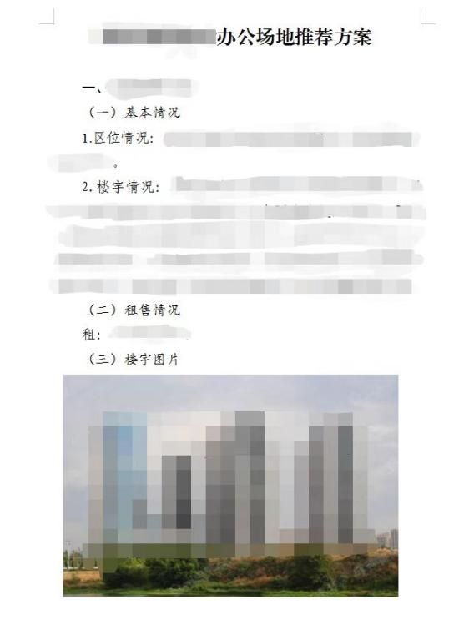 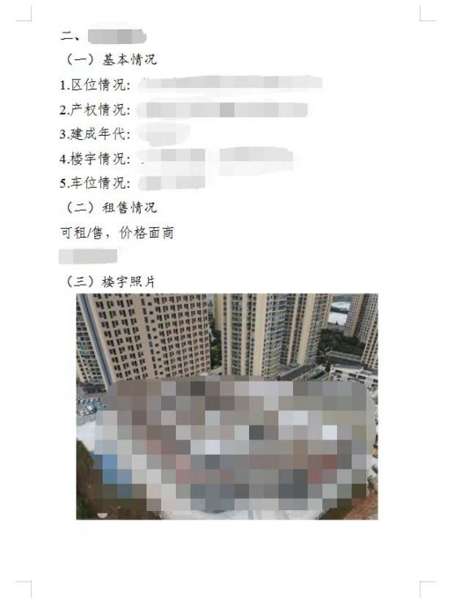

2.营业执照

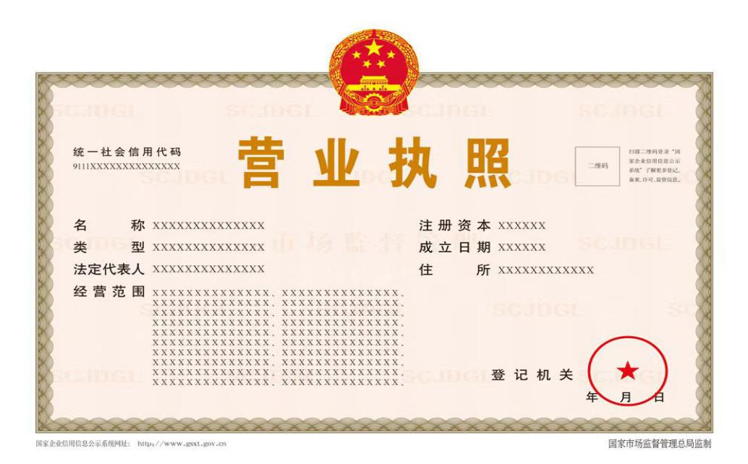

七、收费信息

|  |  |  |  |
| --- | --- | --- | --- |
| 收费项目名称 | 收费标准 | 收费依据 | 网上支付 |
| 无 | 无 | 无 | 无 |